**Michał Rybczyński**

**24.05.2021**

**Sprawozdanie nr 5**

**Temat: React**

**Teoria:**

Biblioteka języka programowania JavaScript, która wykorzystywana jest do tworzenia interfejsów graficznych aplikacji internetowych.

Virtual DOM to wirtualna reprezentacja DOM’a, która pozostaje cały czas załadowana. Oznacza to, że przy zmianach w aplikacji te dwie wersję są porównywane i w DOM’ie następuje aktualizacja wyłącznie tych elementów, które były modyfikowane. Jest on nakładką na JavaScript, która dodaje możliwość wstawiania kodu HTML (lub komponentów React) bezpośrednio w kodzie, zamiast ciągu znaków.

Cechą, która wyróżnia React.js, jest przede wszystkim wykorzystanie jednokierunkowego przepływu danych w aplikacjach webowych. Dzięki temu możliwe jest ograniczenie błędów oraz zwiększenie wydajności aplikacji.

**Przebieg zadania:**

Utworzone modele

Wyświetlanie zawartości strony zależnie od jej path

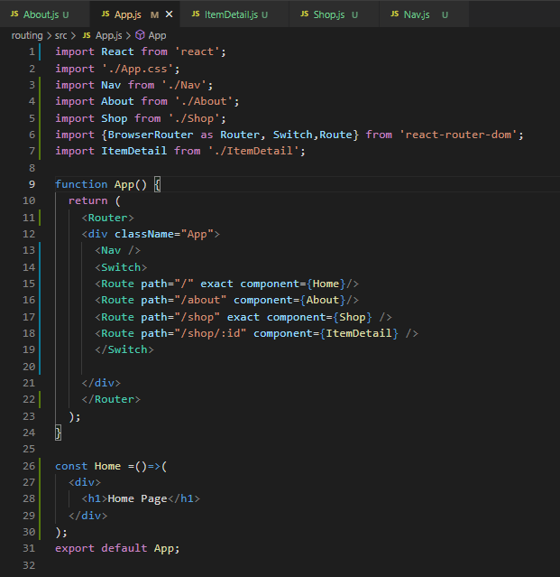

Panel o stronie

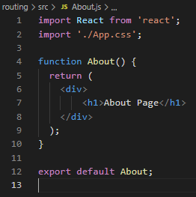

Wyświetlanie tytyłu oraz zdjęcia strony, zależnie od jej ID

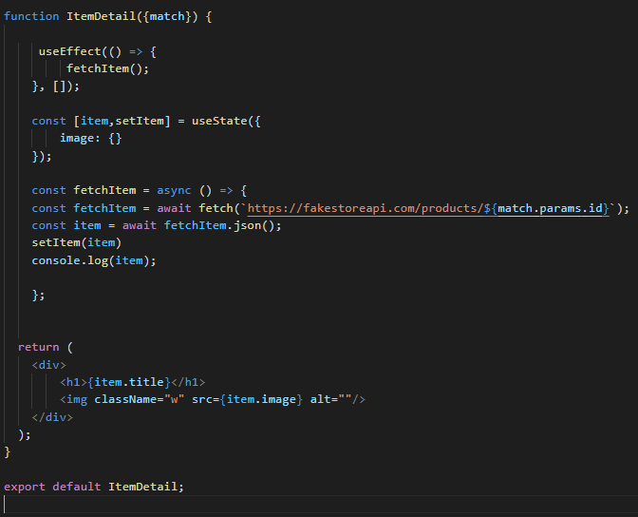

Funkcja pobierająca i wypisująca wszystkie ID

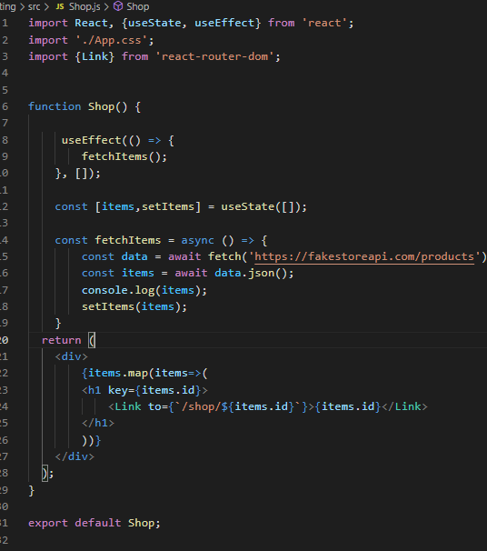

Użycie Stylów do odnośników nawigacji

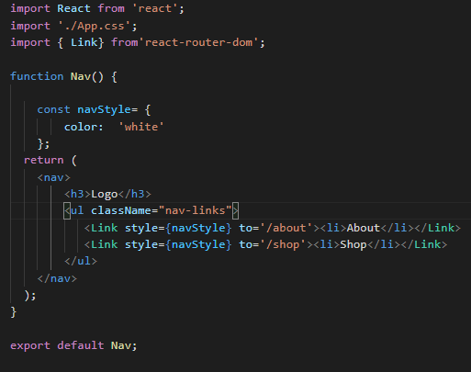

Arkusz Stylów

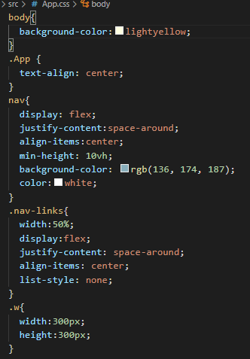

Skelp przedstawiający informacje wyciągnięte z API

